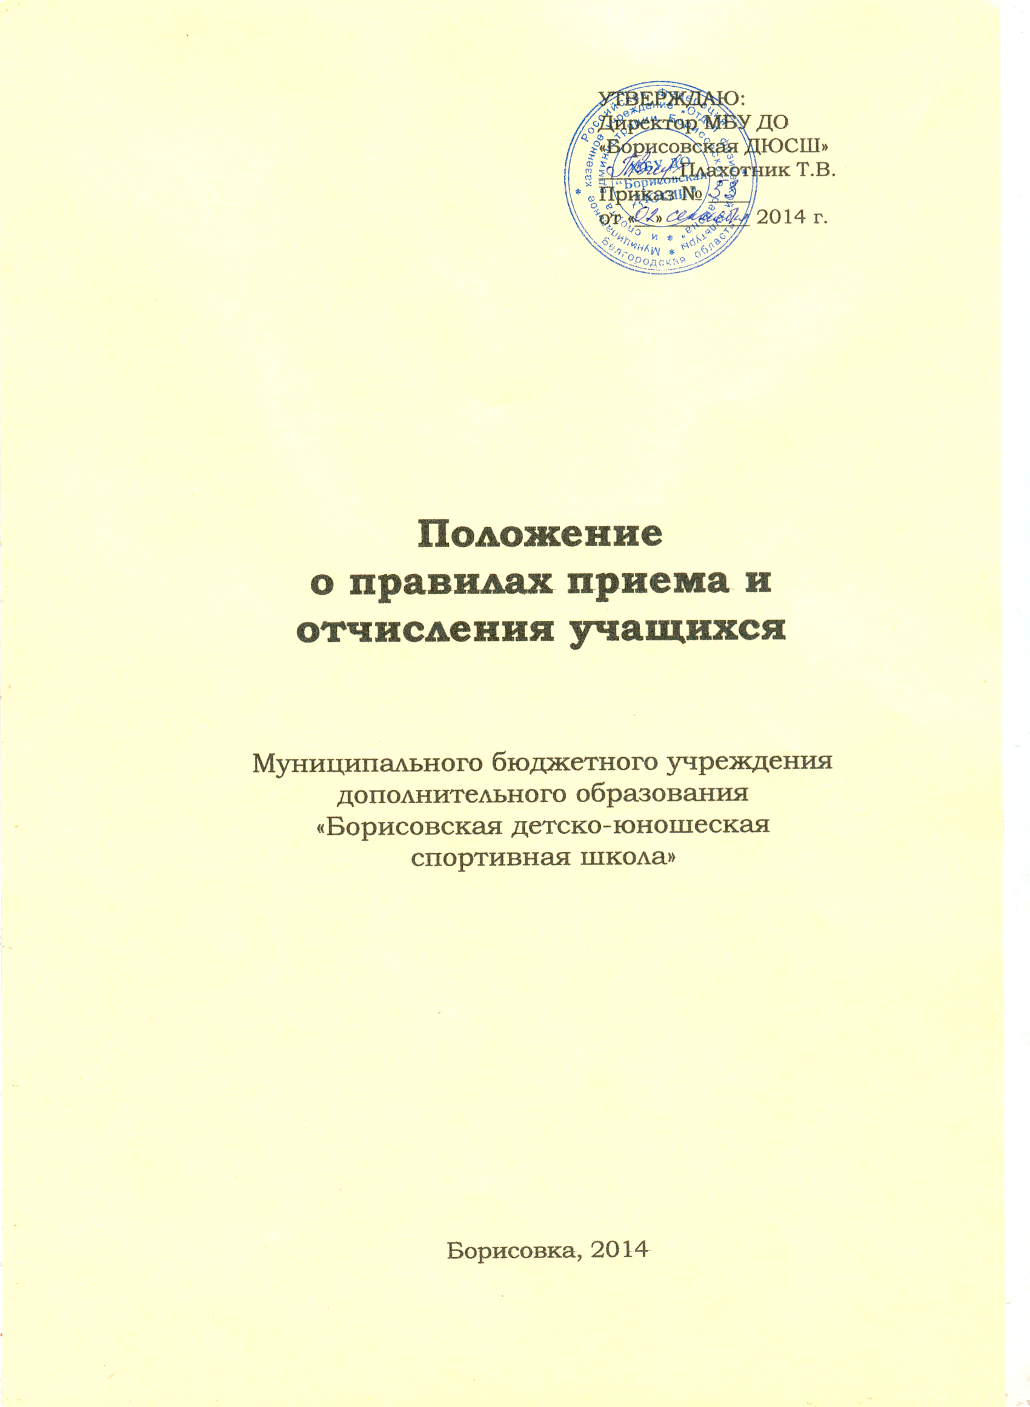

- Срок предоставления муниципальной услуги
Учебный год в учреждении начинается 1 сентября.
Сроки подачи документов: с 15 мая по 1 сентября текущего года.
Зачисление детей на первый год обучения осуществляется на основании приказа директора спортивной школы до 15 сентября текущего года, второй и последующего годов обучения - 1 сентября текущего года и доводятся до сведения родителей (законных представителей). Также ребенок может быть зачислен в спортивную школу в период всего учебного года при наличии свободных мест в объединениях.
В период обучения ребенок имеет право переходить из одного объединения в другое в соответствии с его потребностями и способностями.

2. Комплектование групп в МБОУДОД «Борисовская ДЮСШ» производится следующим образом
Группы начальной подготовки:
- футбол - с 6-8 лет
- дзюдо - с 6-8 лет
- волейбол - с 6-8 лет

3. Основанием для отказа в зачислении ребенка в спортивную школу служит:
- наличие медицинских противопоказаний для занятий избранным видом спорта;
- несоответствие возраста ребенка минимальному возрасту зачисления в спортивную школу по видам спорта, установленному требованиями СанПиН;
- превышение максимального возраста ребенка для зачисления в учреждение.

4. Перечень документов, необходимых для предоставления муниципальной услуги:
1. Заявление от родителей или законных представителей (утвержденной формы).
2. Заявление-согласие субъекта на обработку персональных данных подопечного
3. Медицинская справка от врача о состоянии здоровья с заключением о возможности заниматься избранным видом спорта.
4. Копия свидетельства о рождении или копия паспорта (при его наличии)

5. Порядок приема учащихся в МБОУ ДОД «Борисовская ДЮСШ»

В ДЮСШ в соответствии с имеющимся количеством свободных мест принимаются все граждане, желающие заниматься видами спорта, культивируемыми в Борисовской ДЮСШ, в возрасте преимущественно до 18 лет независимо от места жительства.
На этап начальной подготовки принимаются лица, желающие заниматься данным видом спорта и не имеющие медицинских противопоказаний, в установленном для данного вида спорта минимальном возрасте.
На учебно-тренировочный этап подготовки зачисляются только практически здоровые спортсмены, прошедшие не менее одного года необходимую подготовку на этапе начальной подготовки, при выполнении ими требований (контрольных нормативов) по общей и специальной физической подготовке.
На этап совершенствования спортивного мастерства зачисляются: на отделение дзюдо - спортсмены, выполнившие (подтвердившие) нормативы (требования, нормы) спортивного разряда «кандидат в мастера спорта» и «первого спортивного разряда». Перевод по годам обучения на этапе совершенствования спортивного мастерства осуществляется при условии положительной динамики прироста спортивных показателей. Возраст спортсменов, зачисляемых в группы этапа совершенствования спортивного мастерства, не должен превышать 18 лет.
В ДЮСШ по переводу могут быть приняты обучающиеся из других образовательных учреждений, реализующих дополнительную образовательную программу физкультурно-спортивной направленности по соответствующему виду спорта.

Прием обучающихся в ДЮСШ оформляется приказом руководителя после сдачи необходимых документов при поступлении учащегося.
При приеме обучающихся в ДЮСШ администрация ДЮСШ обязана ознакомить принимаемого и (или) его родителей (законных представителей) с настоящим Уставом, выданной Учреждению лицензией на право ведения образовательной деятельности, свидетельством о государственной аккредитации ДЮСШ, реализуемой ДЮСШ дополнительной образовательной программой физкультурно-спортивной направленности и иными документами, регламентирующими организацию образовательного процесса в ДЮСШ.

6. Основания и порядок отчисления учащихся из ДЮСШ:

Отчисление учащихся осуществляется:
- на основании медицинского заключения, запрещающего обучающимся заниматься данным видом спорта;
- по заявлению обучающихся и (или) их родителей (законных представителей) в порядке перевода обучающихся в другие образовательные ДЮСШ дополнительного образования детей;
- в связи с окончанием обучающимися ДЮСШ (завершением освоения ими образовательной программы, реализуемой ДЮСШ);
- по добровольному желанию обучающихся и (или) их родителей (законных представителей) прекратить обучение в ДЮСШ, в том числе в связи с переездом обучающихся на новое место жительства.
Отчисление обучающихся из ДЮСШ оформляется приказом руководителя.
По решению методического совета школы за совершенные неоднократно грубые нарушения Устава ДЮСШ допускается исключение обучающихся из ДЮСШ. Под неоднократным нарушением понимается совершение обучающимся, имеющим два или более дисциплинарных взыскания, наложенных руководителем ДЮСШ, нового, как правило, грубого нарушения дисциплины.
Грубым нарушением дисциплины признается нарушение, которое повлекло или могло повлечь тяжкие последствия в виде:
- причинения ущерба жизни и здоровью обучающихся, сотрудников, посетителей ДЮСШ;
- причинения ущерба имуществу ДЮСШ, имуществу обучающихся, сотрудников, посетителей ДЮСШ.
Решение об исключении обучающихся из ДЮСШ оформляется приказом руководителя ДЮСШ.
Наполняемость данных групп не может превышать пределов, установленных соответствующими нормативными правовыми актами Российской Федерации.
ДЮСШ организует работу с обучающимися в течение календарного года. Учебно-тренировочные занятия проводятся в течение девяти учебных месяцев в условиях ДЮСШ, одного месяца в оздоровительном лагере спортивного профиля (или одного месяца в ДЮСШ в летнем режиме занятий) и двух месяцев по индивидуальным планам обучающихся во время летних каникул в соответствии с объемом работ, определенным образовательной программой и учебным планом ДЮСШ.
ДЮСШ работает согласно правил внутреннего трудового распорядка дня, утвержденных руководителем. Расписание занятий ДЮСШ должно предусматривать перерыв между занятиями достаточной продолжительности для отдыха обучающихся и подготовки к следующим занятиям.
Дисциплина в ДЮСШ поддерживается на основе уважения личности обучающегося. Применение методов физического и (или) психического насилия по отношению к обучающимся не допускается.
В ДЮСШ ведется методическая работа, направленная на совершенствование образовательного процесса, программ, содержания, форм и методов педагогической деятельности, мастерства педагогических работников ДЮСШ, оказание помощи педагогическим коллективам других муниципальных образовательных учреждений Борисовского муниципального района в реализации ими дополнительной образовательной программы физкультурно-спортивной направленности и организации спортивно-массовых и физкультурно-оздоровительных мероприятий по видам спорта, культивируемым в ДЮСШ.

